7. | GESKREWE ONDERHOUD

                   | Die onderhoud word in ‘n vraag-antwoord-metode gedoen en as ‘n artikel geskryf.  Hierdie onderhoud word gewoonlik met ‘n bekende persoon gevoer, soos bv. ‘n sanger, akteur, sakeman, ens.  Hierdie skryfstuk verg deeglike beplanning.  Die onderhoud moet interessant aangebied word sodat die leser se belangstelling geprikkel word.  Die titel/opskrif is kort en treffend en moet by die onderhoud pas.  Duidelike en kort vrae is nodig.  Relevante antwoorde moet verskaf word en moet nie te lank wees nie.  Taal moet toepaslik wees.  Die styl moet maklik verstaanbaar en interessant wees.  Die slotparagraaf vat die onderhoud saam.

JACK PAROW  in die huis  Sy nuwe album, Eksie Ou is nou op die rakke. Lees meer oor Jack Parow, die man wat die snor weer koel gemaak het. | 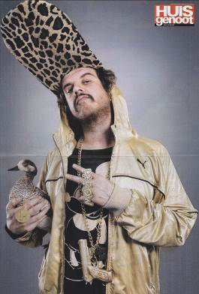  [foto: Huisgenoot, 2011]]
In die fliek oor jou lewe, wie sal Jack Parow speel?
Tom Selleck.

Wat sal jy doen as jy R20 miljoen in die Lotto wen?
Te veel goed om op te noem. Ek wou nog altyd ‘n blok woonstelle koop en vir al my tjommies ‘n blyplek gee. Ek dink dit sal die malste vibe ooit wees; almal saam in een gebou, te veel goeie tye!

Wat maak jou kwaad?
Pretensieuse mense. Ek hou van mense wat is wie hulle is.

Wat maak jou bang?
Ek’s ongelooooooooooflik bang vir spinnekoppe.

Op ‘n skaal van 1 tot 10, hoe gelukkig is jy?
10... LOL! Of ek dink so. Ek doen waaroor ek mal is en ontmoet elke dag interessante nuwe mense en reis en maak musiek. Dis groot pret.

As jy nie ‘n musikant geword het nie, wat sou jy gedoen het?
Ek stel baie belang in ou karre en ek wil hulle restoureer en verkoop, so ek dink as ek nie ‘n musikant was nie, sou ek seker dit gedoen het.

Watter raad het jy vir tieners op skool?
“Verbeelding is al wapen in die oorlog teen die werklikheid.” Dis my gunsteling- aanhaling van die Franse filosoof Jules de Gaultier. Dis so ‘n koel manier om na die lewe te kyk.

Wat was vir jou die beste en slegste deel van skool?
Klas loop was die slegste, maar my vriende was die beste.

As jy net vyf goed kon saamvat na ‘n verlate eiland, wat sou dit wees?
‘n Aantekeningboekie, ‘n potlood, my iPad vol musiek, speletjies en goed, ‘n Leatherman-knipmes en my sonbril.
[Verwerk uit: Huisgenoot, 12 Januarie 2012]

